江苏省海安高级中学 南京外国语学校 南京市金陵中学
2018届高三第四次模拟考试
地理试题
第Ⅰ卷 (选择题 共60分)
一、 选择题(共60分)
(一) 单项选择题：本大题共18小题，每小题2分，共36分。在每小题给出的四个选项中，只有一项是符合题目要求的。
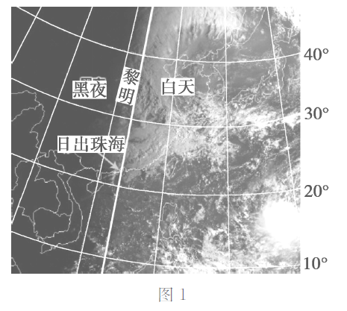
图1为“美国航天局在空间站拍摄的某日地球局部地区照片”，读图完成1～2题。
图1
1．该图最可能的日期是
A．1月1日 B．5月1日
C．7月1日 D．10月1日
2．该日后的三个月，珠海将
A．日出方位偏东南
B．昼夜时差逐渐变大
C．正午太阳高度先增大后减小
D．始终保持昼长夜短

比湿是指空气中水汽质量与该团空气总质量的比值，用来表示空气中水汽含量的多少。图2左为两个不同时刻的海平面气压分布图（单位：百帕），阴影表示比湿最大的区域。据此完成3～4题。
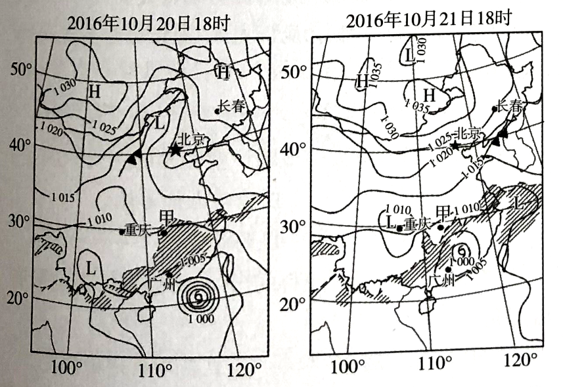
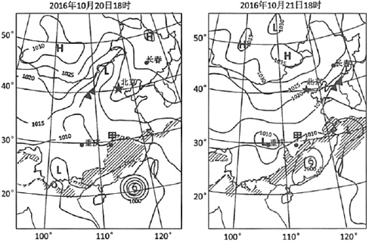
图2
。
广州
。
广州
北京
北京
长春
长春
重庆
重庆

3．图中所示的24小时中
A．甲地空气中水汽含量基本不变
B．比湿最大区域在福建省的范围缩大
C．比湿最大区域在东海海域主要向东北扩展
D．南下冷空气使所经地区比湿增大
4．20日18时至21日18时期间
A．北京经历阴雨天气，风力增强
B．长春地区风向由西北转为东北
C．广州地区气压升高，以微风晴好天气为主
D．重庆地区气压值明显升高
图3为土坡再分配速率等值线图和某地沟谷景观图。读图回答5～6题。
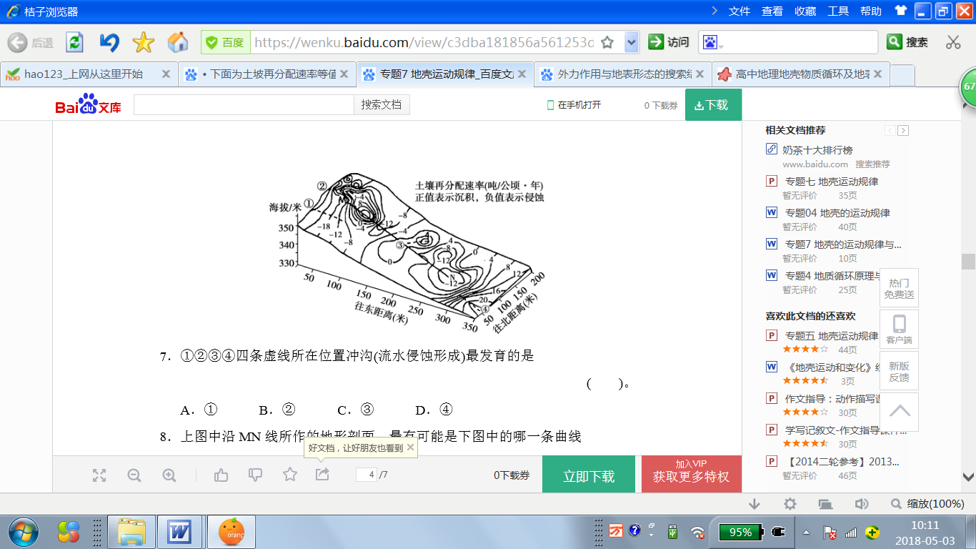
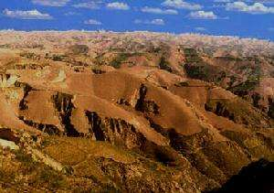
N
图3

5．①②③④四条虚线所在位置冲沟(流水侵蚀形成)最发育的是
A．① B．② C．③ D．④
6．图4中沿MN线所作的地形剖面，最有可能是下图中四条曲线中的
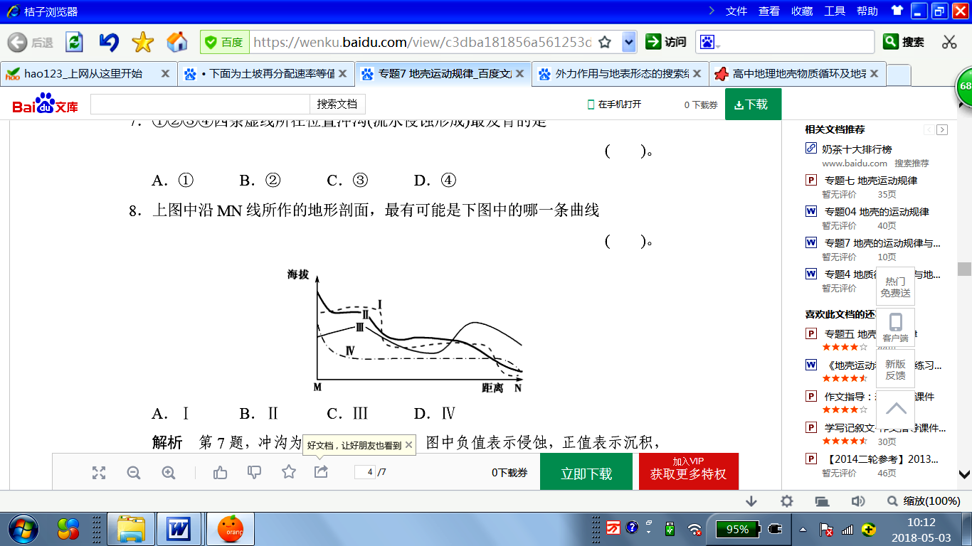
图4
A．Ⅰ
B．Ⅱ
C．Ⅲ
D．Ⅳ

图5所示吊脚楼，也叫“吊楼”，为苗族、壮族、土家族等族传统民居，在渝东南及桂北、湘西、鄂西、黔东南地区的吊脚楼特别多,吊脚楼多依山靠河就势而建。据此回答7～8题：
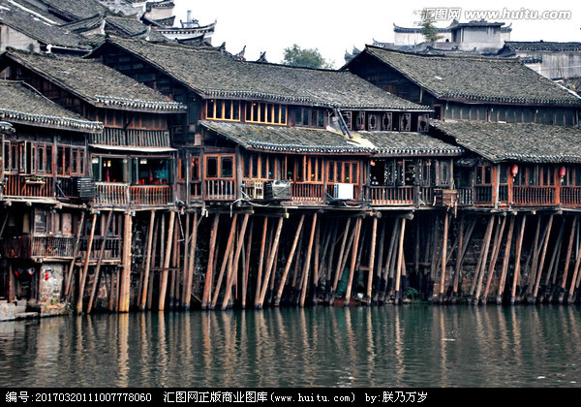
7．吊脚楼所应对的河流水文特征是
图5
A．水流平缓 B．流量季节变化大
C．含沙量大 D．有结冰期
8．该民居所在地区最常见的自然灾害是
A．沙尘暴、寒潮 B．台风、风暴潮
C．泥石流、滑坡 D．地震、火山喷发
图4
表1为我国甲、乙两山基带气象要素及雪线高度资料。图6为两山位置图，回答第9～10题。
 |  | 甲山（海拔7782m） |  | 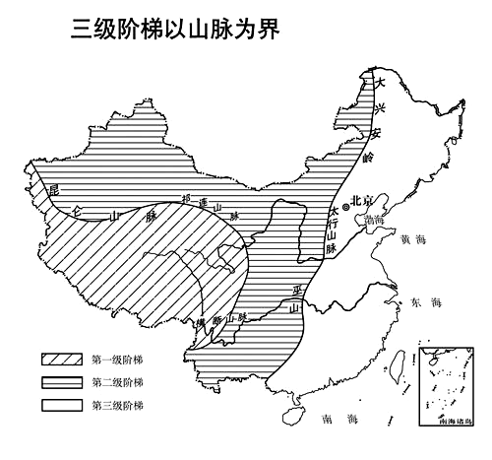  乙山（海拔7435m）  图6  甲  乙
 |  | 南坡 | 北坡 | 南坡 | 北坡
基带气象要素 | 海拔(m) | 1100 | 2920 | 1229 | 1848
基带气象要素 | 年均温(℃) | 16.1 | 7.9 | 7.4 | 2.8
基带气象要素 | 年降水量( mm) | 2276.6 | 512.1 | 96.1 | 519.2
雪线高度(m) |  | 4750 | 5000 | 4350 | 3980

9．据表中资料推断
A.甲山主要受风力侵蚀作用 B.甲山南坡基带为常绿阔叶林带
C.乙山南坡的河流流量季节变化小 D.乙山南坡林带以上为牧民的夏季牧场
10．与甲山相比，乙山雪线分布特点形成的主导因素是
①纬度位置 ②山体海拔高度 ③水汽来源方向 ④人类活动
A.①② B.②③ C. ③④ D.①③

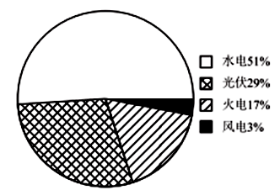
图7为我国某省区电力生产结构图，2017年6月17日至23日，国家电网在该省区首次尝试以100%清洁能源供电一周。读图完成11～12题。
图7
水电
火电
风电
光伏
11．从电力生产结构判断该省区最有可能是
A．新疆 B．内蒙古 C．青海 D．四川
12．该地能实现100%清洁能源供电一周的原因是
①河流落差大，水能蕴藏量大 ②经济总量小，对电力需求小
③海拔高，空气稀薄，太阳能丰富 ④煤炭资源不足，火电比重小
A．①②③ B．②③④ C．①②④ D．①③④

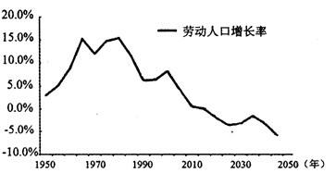
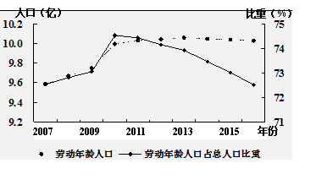
劳动年龄人口是指具有劳动能力的人口，根据国际惯例划分，一般为15～64岁的人口。人口负担系数是指总人口中非劳动年龄人口数与劳动年龄人口数之比，也称抚养比。读我国劳动年龄人口变化图（图8），回答13～14题。
图8

13．关于我国人口的说法，正确的是
A．人口总量在2013年达到顶峰
B．近年来我国劳动年龄人口总数正在减少
C．劳动人口负担最轻的时间是2016年
D．人口抚养比与老年人口比重正相关
14．我国继单独二孩政策之后，又实施全面二孩政策，其主要目的不包括
A．维持劳动力的供应能力
B．缓解我国的人口老龄化
C．优化人口年龄和性别结构
D．提高我国的人口合理容量

图9是我国南方某大城市地铁线分布图，图10是该城市某地铁站一天中部分时段进出站人数统计图。读图回答15～16题。
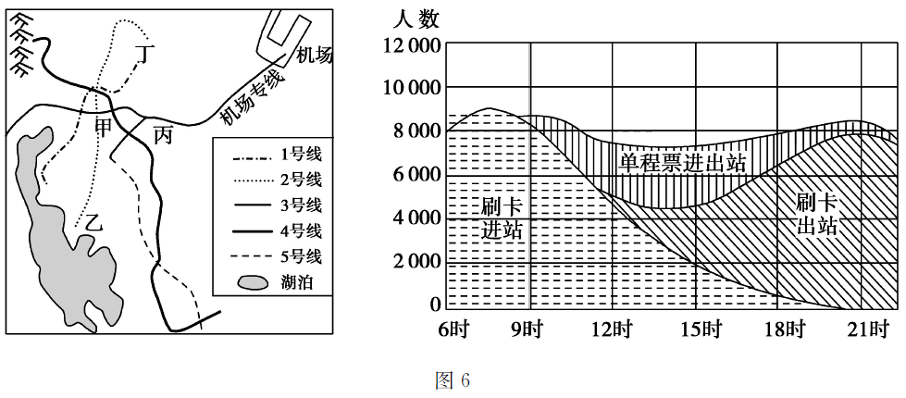
图9
图10

15．甲、乙、丙、丁四地中可能位于中心商务区的是
A.甲地 B．乙地 C．丙地 D．丁地
16．图10所示地铁站所在的功能区是
A．中心商务区 B．工业区 C．住宅区 D．文化区

技术成熟度曲线是通过技术发展阶段和公众期望值等指标来评价新技术的一种工具。图11为某咨询公司发布的2017年中国新兴技术成熟度曲线。读图，回答第17～18题。
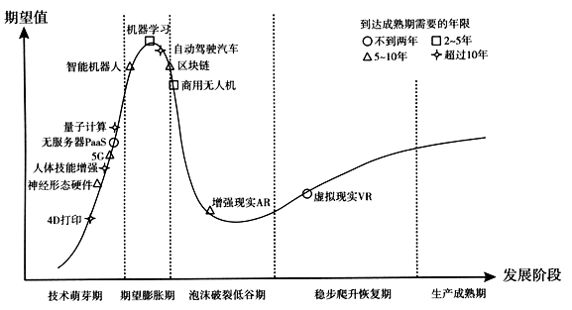
图11

17．关于图中信息的解读，正确的是
A. 5G技术可能比自动驾驶技术更早进入生产成熟期
B. 增强现实AR已经进入泡沫破裂期，该技术将停止发展
C. 目前区块链技术的期望值持续提高
D. 机器学习期望值高，生产企业最多
18．下列关于中国发展新兴技术产业的说法，正确的是
A.研发机构多分布于东部风景优美的小城镇 B.该类企业常常为了降低能源消耗而聚集
C.应立足于引进新兴技术增强我国的国际竞争力 D.快速发展有利于促进我国产业结构调整
(二) 双项选择题：每小题3分，共计24分。在每小题给出的四个选项中，有两项是符合题目要求的。每小题选两项且全选对者得3分，选错、少选或多选均不得分。
图12为“吉利汽车春晓组装厂（位于浙江省）流水线机械来源示意图”，完成19～20题。
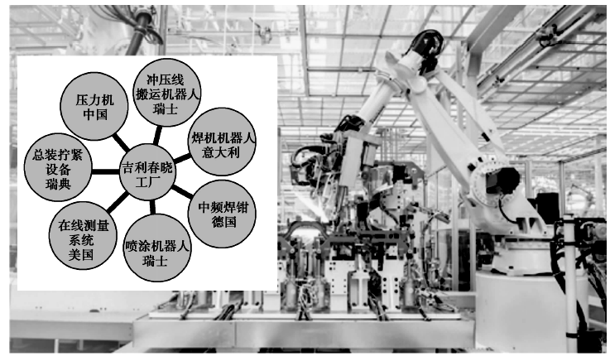
图12

19．吉利汽车春晓组装厂的机械来源于全球各地，主要是为了
A．占领各地市场 B．确保汽车质量 C．吸收各地先进技术 D．提高生产效率
20．吉利汽车春晓组装厂建成对当地地理环境的影响有
A．优化产业结构，促进经济发展 B．改善生态环境
C．大量吸纳农村剩余劳动力 D．推进城市化进程

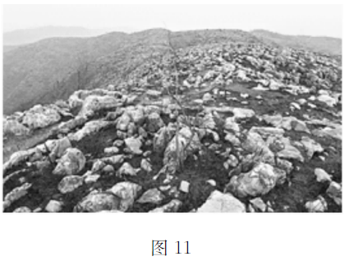
图13为河南省南阳市某地石漠化景观，这些石漠化区域的地表植被遭到破坏，岩石大面积裸露，土地生产力衰退。同时由于缺少植被涵养水源，已引发不同程度的干旱，导致当地农业生产条件恶化，人畜饮水困难。读图回答21～22题。
图13
21．该地区石漠化加剧的主要原因是
A. 土质疏松 B．土壤贫瘠
C．过度垦殖 D．乱砍滥伐
22．治理该地区生态问题的对策措施合理的是
A．封山育林、建设草地
B．修建梯田和灌溉设施
C．实施跨流域调水工程
D．发展规模化小麦种植
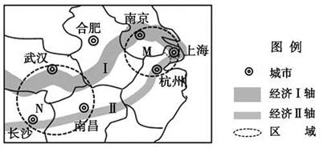
图14
图14为长江经济地带部分地区示意图。
读图，回答下列各题。
23．关于图中经济地带说法正确的是
A．Ⅰ轴、Ⅱ轴分别沿河流、铁路线分布
B．Ⅱ轴较Ⅰ轴经过地区地势平坦、地价较低
C．M区能源供需不平衡，需要从区外调入
D．N区新兴工业和第三产业发达，环境质量优良
24．为扩大就业和促进农业产业化的发展，在产业转移过程中N区域可大力承接M区域的
A．原料指向型工业 B．技术指向型工业
C．市场指向型工业 D．劳动力指向型工业

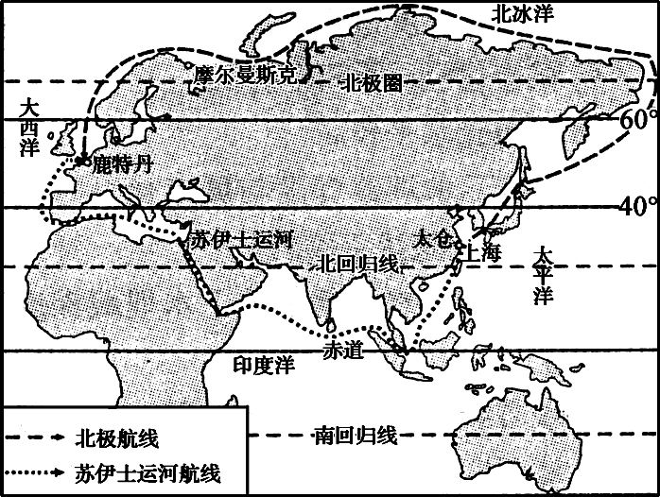
北冰洋蕴藏了世界未开发油气资源的1/4和1/10的煤炭资源，此外还有丰富的金属矿产和水产资源。被称为资源宝库。北极航道是指穿过北冰洋，连接大西洋和太平洋的海上航道，其中主要通过俄罗斯北部海域的航段称为北极东北航道（图15所示），其价值日益受到国际关注。回答25～26题。
图15
25．与苏伊士运河航线相比，北极航线
A．可以全程顺洋流航行，运输成本低
B．受季节变化影响，全年通航时间较短
C．能有效缩短上海到伦敦的航行距离
D．航线沿线人口和城市密集，船舶补给方便。
26．北冰洋的冰盖面积变化反映了地球环境的变化。能及
时监测北冰洋冰盖面积及其变化的地理信息技术主要是
A．全球定位系统 B．地理信息系统
C．遥感 D．数字地球技术

第Ⅱ卷 (综合题 共60分)
二、综合题：本大题分必做题(第27题～第29题)和选做题(第30题)，共60分。
27. 阅读材料，完成下列各题。（13分）
材料一 据韩联社报道,韩国时间2018年4月27日上午9时30分(北京时间8时30分),朝鲜最高领导人金正恩从板门店跨越军事分界线,与韩国总统文在寅握手,实现初次会面。
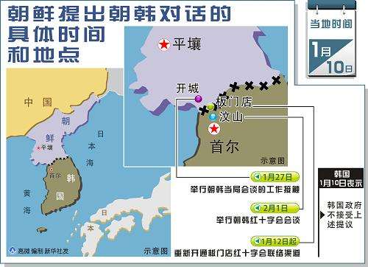
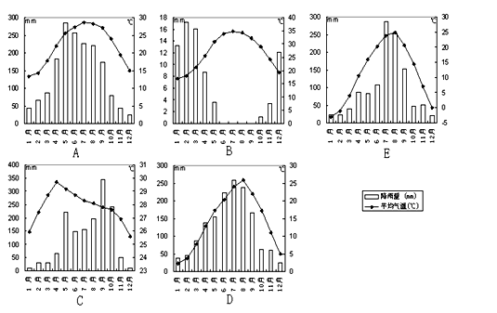
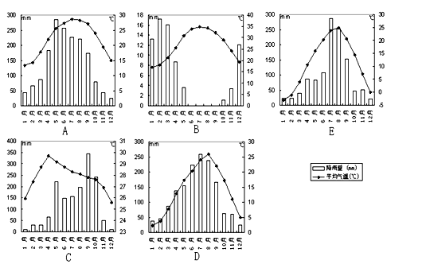
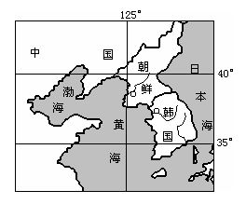
材料二 图16依次为东亚局部地区示意图、板门店周围地区略图和釜山气象资料图。
仁川港 。
釜山
甲
图16
盖马高原
太
白
山
脉
黄海
日本海

材料三 开城工业园区，是由现代集团的现代牙山牵头，朝韩两国共同开发的工业园区。位于平壤市以南约170公里，在开城以南8公里，距离南北军事分界线仅1公里。工业园区的总面积为65.7平方公里。该园区由于两国关系紧张已于2013年暂时关闭。
- 朝韩两国首脑此次会面的月份，我国环渤海地区农业生产经常面临的主要自然灾害是
。（2分）
- 朝鲜半岛的地形和气候特征分别是
； （4分）
（3）结合材料，分析开城工业园区的发展条件
。（4分）
（4）图中甲半岛为我国著名的苹果生产地。促进该半岛苹果产业可持续发展的措施有
（3分）

28. 阅读材料，回答下列问题 （14分）
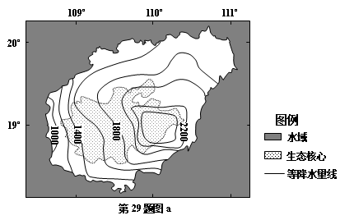
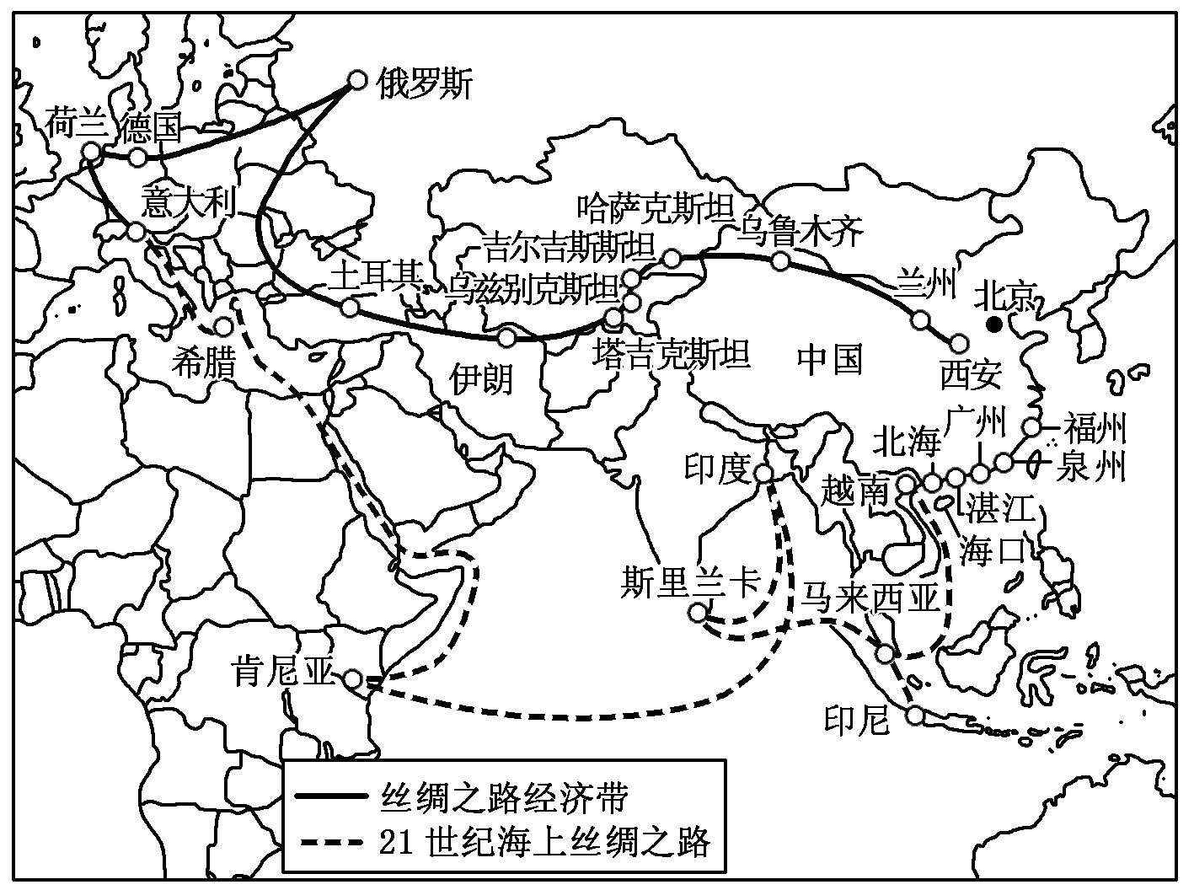
材料一 图17为“一带一路”示意图
图17
图18

材料二 图18为海南岛略图。该岛基于山形水系框架，构建了全域生态保育体系，形成以中部山区为绿色生态核心的空间结构。
材料三 4月13日下午，国家主席习近平在庆祝海南建省办经济特区30周年大会上郑重宣布，党中央决定支持海南全岛建设自由贸易试验区，支持海南逐步探索、稳步推进中国特色自由贸易港建设，分步骤、分阶段建立自由贸易港政策和制度体系。
（1）海南岛年降水量分布特点是 。其主要影响因素有 。（3分）
（2）海南岛与青海都是我国重要的反季节瓜果和蔬菜生产基地，其特色农业利用的区位优势分别是 、 。海南岛在特色农业发展过程中，可能产生哪些环境问题？ 。（4分）
（3）根据材料分析海南岛经济发展的有利条件
(4分)
（4）2018年春节海口的大堵车，使琼州海峡跨海通道建设再次引起人们的关注，该通道有跨海轮渡扩容、新建跨海大桥和新建跨海隧道三个方案。 你支持的方案是 ，理由是
。（3分）

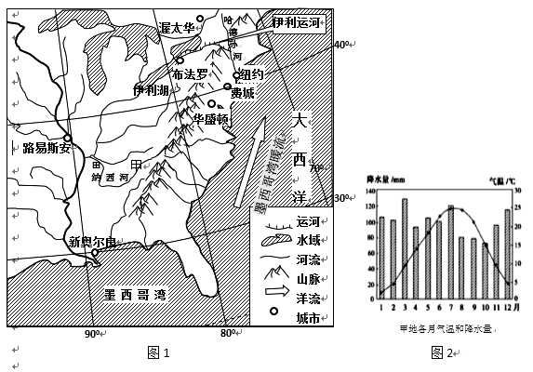
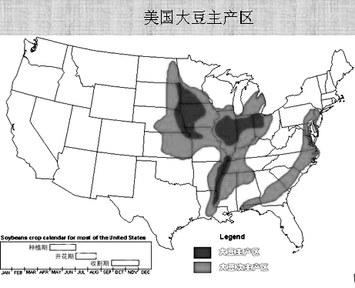
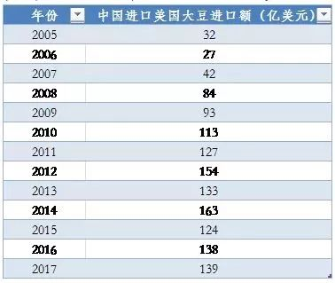
29．阅读材料，完成下列问题。（13分）
图19
图20
表2
主产区
次主产区
材料一 图19某区域略图，图20为美国大豆产区分布图
和中国近年来进口美国大豆统计表。（表2）

材料二 1825年建成的伊利运河沟通了五大湖和哈得逊河，为内地的产品输出提供了一条便捷的通道。1820年的纽约人口为12.4万，费城的人口是11.2万，到了1860年，这两个数字变成了108万和56.6万。
材料三 美国贸易代表办公室2018年4月3日宣布拟加征关税的中国商品建议清单，涉及每年从中国进口的价值约500亿美元商品，约1300种商品加征25%的关税，主要涉及信息和通信技术、航天航空、机器人、医药、机械等行业。4月4日，中国商务部发布公告，决定对原产于美国的大豆、汽车、飞机等进口商品加征25%的关税，涉及中国自美进口金额约500亿美元。
（1）简述伊利运河修建对纽约城市发展的影响。（3分）

（2）美国大豆生产的主要特点是什么？（3分）

（3）图示洋流对美国东部沿海地区影响是 。据科学家分析，全球气候变暖
使该洋流势力减弱，从而导致西欧平均气温 。请写出其推理过程
。（4分）
（4）中美贸易摩擦加剧的背景下，我国除加征关税外，还应该采取哪些应对措施？（3分）

30．【选做题】本题包括A、B、C、D四小题，请选定其中两题，并在相应的答题区域内作答。若多做，则按作答的前两题评分。
30．【A】海洋地理 阅读材料，完成下列各题。（10分）
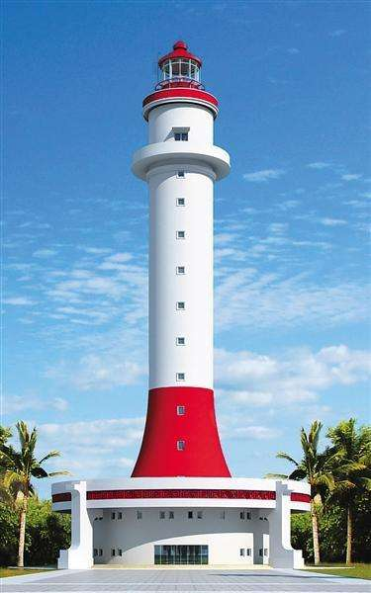
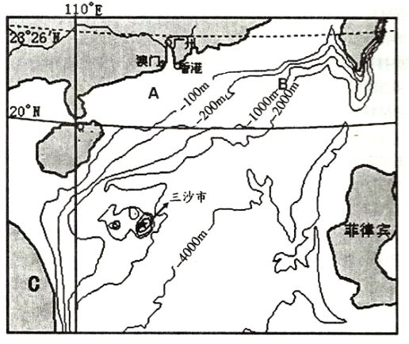
图21为我国南海局部地区图和中国新建的南海灯塔雄姿图。
图21

（1）我国南海岛屿的海岸类型以 和 为主。（2分)
（2）图中字母表示的海底类型名称是：A ,B 。 （2分)
（3）我国南海建灯塔，属于开发海洋的 资源。除此之外，我们还可以开发的南海海洋资源有 等。（3分)
（4）简述我国坚决维护南海权益的重要意义
。（3分)

【B】旅游地理 阅读材料，完成下列各题。（10分）
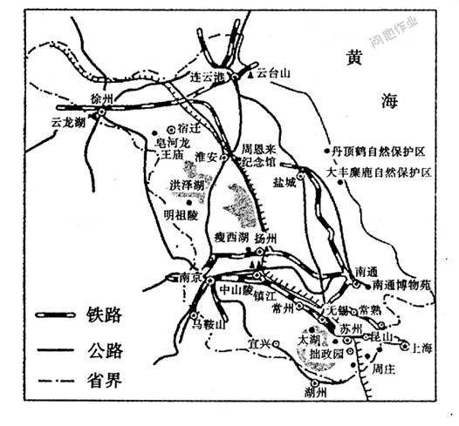
溱湖国家湿地公园，地处江苏中部、江淮之间，景
。
溱湖国家湿地公园
图21
区规划总面积26平方公里，截止2014年对游客开放的
景区面积为7平方公里。自然资源优越，生物类型多样，
有国家一类保护动物丹顶鹤、麋鹿，国家二类保护动物
白天鹅、白枕鹤、白鹇等等。2002年，一年一度的水乡
民间盛会——中国姜堰溱潼会船节，被国家旅游总局列
为中国十大民俗文化节庆之一。千年古镇——溱潼，是
景区的重要依托。图22为江苏部分旅游景点分布图。
- 作为苏中知名旅游资源，溱潼旅游景区具有较高的
价值和 价值。（2分)
- 简要分析溱潼旅游景观区开发的优势条件：

（4分)
- 制定溱潼旅游景区规划设计，你有哪些合理化建议？

（4分)
【C】城乡规划 图22为“我国某城市功能分区图”，据材料回答下列问题。（10分）
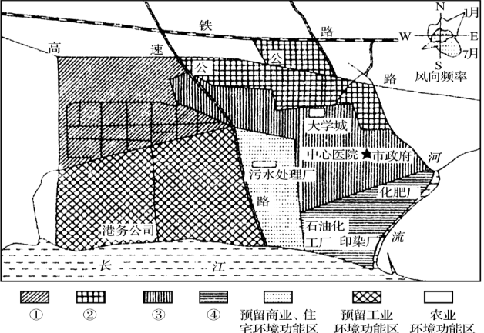
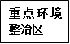
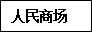
图22
•
•
•

（1）据图分析，下列因素中对该城市的形态影响较小的是 。（1分）
A．地形 B．气候 C．矿产 D．交通
（2）下列功能区对应的图中图例分别是 (填序号):
科创产业园区 ； 商业和住宅区 ； 拟建工业区 。（3分）
（3）图中人民商场的主要区位优势是___________ ______。（2分）
（4）该城市计划将重点环境整治区内的工厂搬迁到预留工业环境功能区,其合理性有
。（2分）
（5）通风廊道能有效减轻该城市大气污染。在进行老城区改造时,应建设 方向的通风廊道。依据是 。（2分）

【D】环境保护 阅读材料，完成下列各题。（10分）
材料一 水坝，曾被视为现代工程的壮举，是人类改造大自然的标志，如今，它们正在被拆除。截至2016年，美国境内拆除了超过1300座水坝，使辖区内的河流和渔场获得了重生。其中大部分是小型或无法进行水力发电的水坝。这些拆除项目折射出了美国人对待河流态度的巨大转变，河流不再只是水力发电、农业灌溉和促进经济增长的工具。
材料二 2017年9月，因清江(长江支流)梯级水电站泄洪，近万吨非本地种群的养殖杂交鲟鱼逃逸。这些鲟鱼适应自然的能力强，食量大，生长速度快，且已经扩散到长江中下游干流中，可能对长江水生生物和生态造成灾难性的影响。此外，一旦这些鲟鱼形成种群，就会跟长江土著鱼群抢食物、抢地盘，挤占中华鲟等土著鱼群在生态环境中的位置，甚至取而代之。
（1）分析美国拆除这些水坝的原因。（4分)

（2）分析从养殖场逃逸的鲟鱼可能对长江水生生物和生态造成灾难性影响的原因。（3分)

（3）为了防止逃逸鲟鱼可能带来的生态灾难，你认为应该采取哪些措施？（3分)
。

